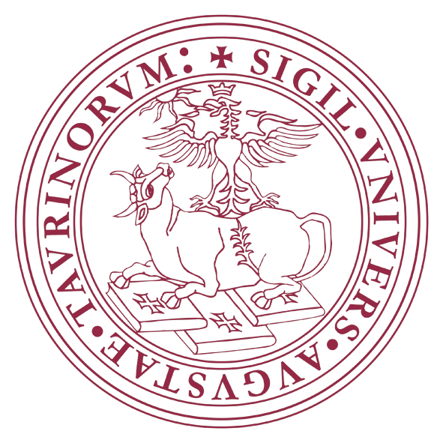

Piano Nazionale
Lauree Scientifiche
Università degli Studi di Torino
Dipartimento di Chimica

Università degli Studi di Torino
Piano Nazionale Lauree Scientifiche − Area Chimica

Le biomasse: una risorsa di prodotti chimici e biopolimeri per un futuro sostenibile

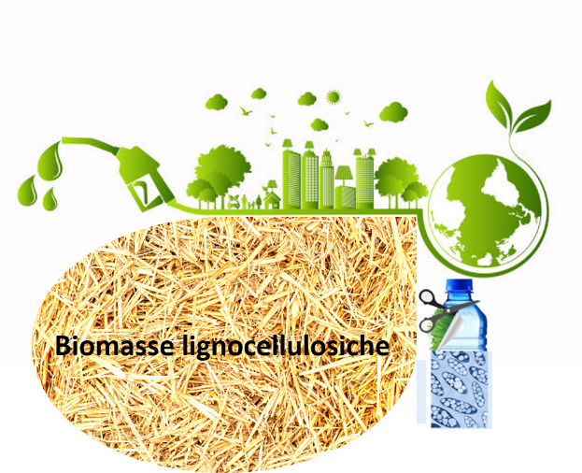

29/03/2021-ON LINE

L’organizzatrice dell’attività PLS
La Coordinatrice locale
Prof.ssa Silvia Tabasso Prof.ssa Giuseppina Cerrato
